ENERGETSKA STATISTIKA – CENA ELEKTRIČNE ENERGIJE

G. TANIĆ, Agencija za energetiku Republike Srbije
N. DESPOTOVIĆ, Agencija za energetiku Republike Srbije
A. VUČKOVIĆ, Agencija za energetiku Republike Srbije

UVOD
Energetska statistika je veoma važan segment evropske statistike. Njome su obuhvaćeni energetski i ekonomski podaci vezani za energetiku. Jedan od najvažnijih pokazatelja u energetskom sektoru je cena električne energije za različite kategorije i grupe kupaca. S obzirom na različitu prirodu trošenja iste količine električne energije, kao i različite načine obračuna utrošene električne energije, postavlja se pitanje koliko je relevantno poređenje objavljivanih cena.
Međunarodno poređenje cena električne energije uvek je bilo interesantno, kako za široku i stručnu javnost tako i za regulatore, s obzirom da su i određeni modeli regulacije zasnovani na ovom principu (Yardstick price regulation, Price and Revenue cap regulation). U zavisnosti od primenjene metodologije i raspoloživosti podataka, ovo nam daje približnu sliku stanja jedne zemlje, odnosno ukazuje nam na njene razvojne potencijale. Pri tome, cena električne energije je ne samo značajan ekonomski indikator koji upućuje na stepen dostignutog privrednog i društvenog razvoja, konkurentnost privrede, energetsku zavisnost i sl., već je ona direktno ili indirektno i značajan makroekonomski instrument uz pomoć koga je moguće voditi ne samo socijalnu politiku, što je bio slučaj do sada, već i razvojnu, regionalnu, industrijsku, politiku zapošljavanja i dr.
Sa razvojem tržišta električne energije razvijala se i statistika cena električne energije. Tradicionalne tarifne strukture koje su, do skoro bile prisutne u ovoj statistici, zamenjene su sa cenovnim koje su bazirane na principu postojanja konkurencije. I ne samo to, već i razdvajanje elektroenergetske delatnosti na njene osnovne segmente (tzv. Unbunling) i povećanje broja učesnika u tržišnoj utakmici, uticao je na to da se problem dodatno usložio u pogledu obezbeđenja relevantnih podataka. Cilj ovog rada je da bliže upozna široku i stručnu javnost sa načinima i metodama praćenja i iskazivanja cena električne energije koje se koriste kako u cilju ostvarivanja transparentnosti politike cena električne energije tako i za međunarodno poređenje, odnosno sagledavanje gde se po tom osnovu nalazimo u odnosu na druge zemlje.
POJMOVI VEZANI ZA CENU ELEKTRIČNE ENERGIJE
Složenost elektroenergetskog sektora i specifičnost električne energije kao robe, utiču na to da i pojam cene električne energije bude dosta nerazumljiv širokoj i stručnoj javnosti, te da bi se izbegli eventualni nesporazumi, potrebno je definisati i razjasniti njene osnovne pojmove. Takođe, da bi bilo kakvo poređenje cena bilo smisleno, neophodno je da znamo šta poredimo.
Veoma često se ne pravi razlika između pojma tarifa i cena.
- Cena je jedinična vrednost nekog proizvoda ili usluge na tržištu, dobijena delovanjem zakona ponude i potražnje,
- Tarifa je administrativno (regulatorno) utvrđena vrednost nekog obračunskog elementa proizvoda ili usluge. Primenom tarifa na utrošene količine se indirektno dobijaju cene za svakog kupca, koje se po pravilu međusobno razlikuju zbog različitog obima i strukture potrošnje.
S obzirom da su pojmovi “cena” i “tarifa” često korišćeni u literaturi kao sinonimi, nepravljenje razlike između njih je izazivalo zabune i nerazumevanja tako da je pre nekoliko godina na evropskom nivou dogovoreno da se pojam tarifa koristi za cenu regulisanih, pre svega mrežnih delatnosti, dok se pojam cene koristi za delatnosti u kojima postoji konkurencija i gde se cena formira na bazi ponude i tražnje.
Tradicionalno, pogotovo u starijoj literaturi često se srećemo sa podelom cene električne energije na tzv. “ulaznu” i na “izlaznu” cenu električne energije (Tocigl. B. 1989). U uslovima postojanja regulacije cena, ulazna cena predstavlja određeni nivo stvarnih, odnosno standardizovanih ili priznatih troškova proizvodnje, prenosa, distribucije i prodaje električne energije u određenom prostoru i kroz određeno vremensko razdoblje. U zavisnosti od organizacione strukture elektroprivrede, odnosno od toga na kom se nivou isporuka posmatra, razlikujemo cenu proizvodnje pojedinačne elektrane, velikoprodajnu cenu u slučaju kada u okviru jednog pravnog subjekta postoji više proizvodnih jedinica, cenu prenosa, cenu distribucije i maloprodajnu cenu odnosno cenu za krajnjeg kupca. Cena za krajnjeg kupca je kompozitna kategorija i ona pored troškova nabavke električne energije sadrži u sebi i troškove transformacije, prenosa, distribucije i usluga prodaje električne energije.
Transformacijom “ulazne” cene kroz tarifni sistem dobijamo “izlaznu” cenu električne energije. Tarifni sistem utvrđuje kriterijume preraspodele globalne prosečne ulazne cene na pojedine kategorije i grupe kupaca, kao i njenu dalju razradu po tarifnim elementima. Osnovni princip utvrđivanja tarifa polazi od pretpostavke da se nivo ulazne cene, preraspodeljuje prema kategorijama i grupama kupaca u zavisnosti od napona na mestu isporuke električne energije, vrste mernih uređaja odnosno načina merenja i uslova isporuke energuje u zavinosti od namene potrošnje i troškova izazvanih ponašanjem kupaca na mestu preuzimanja električne energije i da on mora biti jednak nivou izlazne cene.
Kupac kupuje električnu energiju na određenom naponskom nivou (koji određuje kategoriju potrošnje) i plaća nabavljene količine po tarifama određenim za taj nivo. U zavisnosti od mesta na kome preuzima električnu energiju, vremena i odnosa po kojima tu energiju koristi (snaga, energija, doba dana, sezona i dr.), kupac ostvaruje svoju prosečnu individualnu cenu, koja u zavisnosti od strukture korišćenja može biti različita za svakoga ponaosob. Količnik ostvarenog prihoda od prodaje električne energije i isporučenih količina energije predstavlja prosečnu ostvarenu prodajnu ili „izlaznu“ cenu električne energije. Ova cena može da se posmatra za svaku kategoriju ili grupu kupaca kao i za sve kupce na određenom konzumnom području i ona predstavlja ex post cenu, s obzirom da se utvđuje naknadno, nakon isteka određenog vremenskog perioda.
Pored pojma prosečne ostvarene cene, srećemo se još i sa pojmom „nivo godišnje cene“. Ovaj pojam označava prosečnu godišnju cenu na konzumnom području dobijenu kada se prihod utvrđen primenom važećih tarifa na određeni dan na planirani ili unapred definisani godišnji bilans potrošnje, podeli sa ukupnim količinama. Ovako dobijena cena se naziva i ex ante cena, pošto je zasnovana na projekcijama buduće godišnje potrošnje i važećim cenama, odnosno tarifama po kategorijama i grupama kupaca koje su važile na određeni dan. Ovako iskazana cena se uglavnom koristi u postupku regulacije, prilikom davanja saglasnosti na cene.
Treći pojam sa kojim se često srećemo u međunarodnim statistikama je cena referentnog kupca. Ona se dobija kada se na unapred utvrđene elemente potrošnje za svaku kategoriju kupaca primene važeće tarife i tako dobijeni proizvod podeli sa utvrđenim količinama energije. O ovoj ceni i njenim modifikacijama koje su se tokom vremena javile, govoriće se više u narednom poglavlju.
METODOLOGIJE ZA MEĐUNARODNO POREĐENJE CENA
Tradicionalan pristup i tretman cene električne energije zasnovan na primeni tarifnih sistema i tarifa bio je do skoro prisutan u domaćoj i stranoj literaturi. Takvom pristupu bila je prilagođena i međunarodna statistika tako da su dve glavne publikacije koje su se koristile za poređenje cena bile OECD: Energy Prices and Taxes i UNIPEDE-e odnosno EURELECTRIC metodologija tipskog kupca, koju je preuzeo i EUROSTAT i koristio je sve do kraja prvog polugođa 2007. godine, kada je ona modifikovana i prilagođena novim tržišnim uslovima.
OECD publikacija je davala pregled prosečnih cena električne energije za industriju i domaćinstvo po kvartalima (tromesečno) dobijenu kao količnik ostvarenih prihoda i količina po navedenim kategorijama. Pregled ostvarenih cena je davan sa i bez poreza i taksi. Pored ovih podataka, u navedenoj publikaciji je moguće naći i cene primarnih energenata (ugalj, nafta i gas) koje su ostvarene kod energetskih subjekata za proizvodnju električne energije. Ovako iskazani podaci o cenama električne energije, dugi niz godina su bili jedini raspoloživi i koliko toliko korisni podaci zasnovani na metodologiji međunarodne agencije za energetiku (IEA). Tokom osamdesetih godina, podaci iz ove publikacije su u većoj ili manjoj meri korišćeni kao kriterijumi za utvrđivanje nivoa domaće cene električne energije. Njihova mana je bila u tome što su tako iskazani, sa određenim vremenskim zaostatkom, odražavali domaću strukturu proizvodnje i potrošnje koja se značajno razlikovala od zemlje do zemlje, te samim tim i uticala na nivo ostvarene prosečne cene.
EUROSTAT metodologija je bila zasnovana na tipskom – referentnom kupcu, i predstavljala je jedinu metodu koja je omogućavala kvalitetno međunarodno poređenje cena. Ona je razvijena tokom 80-ih godina od tadašnje asocijacije evropskih distributera UNIPED-e koja je kasnije prerasla u EUROELECTRIC. Tako utvrđenu metodologiju preuzeo je EUROSTAT i ona je korišćena sve do kraja prvog polugođa 2007. godine. Suština ove metodologije je što su u okviru kategorija kupaca “domaćinstvo” i “industrija” definisani referentni kupci sa tačno propisanom godišnjom potrošnjom po tarifnim elementima. Tako je za kupce iz kategorije domaćinstvo predviđeno 5 tipskih kupaca i to:
- Da – jednotarifni kupac sa godišnjom potrošnjom od 600 kWh
- Db – jednotarifni kupac sa godišnjom potrošnjom od 1.200 kWh
- Dc – dvotarifni kupac sa godišnjom potrošnjom od 3.500 kWh od čega 1.300 kWh noću
- Dd– dvotarifni kupac sa godišnjom potrošnjom od 7.500 kWh od čega 2.500 kWh noću
- De– dvotarifni kupac sa godišnjom potrošnjom od 20.000 kWh od čega 15.000 kWh noću
Za kupce iz kategorije industrija definisano je 9 tipskih kupaca u zavisnosti od ukupne godišnje potrošnje i angažovane snage:
- Ia – Godišnja potrošnja od 30 MWh uz maksimalnu snagu od 30 kW
- Ib– Godišnja potrošnja od 50 MWh uz maksimalnu snagu od 50 kW
- Ic– Godišnja potrošnja od 160 MWh uz maksimalnu snagu od 100 kW
- Id– Godišnja potrošnja od 1.250 MWh uz maksimalnu snagu od 500 kW
- Ie– Godišnja potrošnja od 2.000 MWh uz maksimalnu snagu od 500 kW
- If– Godišnja potrošnja od 10.000 MWh uz maksimalnu snagu od 2.500 kW
- Ig– Godišnja potrošnja od 24.000 MWh uz maksimalnu snagu od 4.000 kW
- Ih– Godišnja potrošnja od 50.000 MWh uz maksimalnu snagu od 10.000 kW
- Ii– Godišnja potrošnja od 70.000 MWh uz maksimalnu snagu od 10.000 kW
Primenom važećih tarifa na dan 1. januar tekuće godine, na predviđene količine električne energije i angažovane snage, dobijao se ukupan račun, pa samim tim i prosečna cena koju je određeni tip kupaca plaćao. Na taj način stvorila se osnova da se upoređuju cene za istu količinu i strukturu potrošnje električne energije, s obzirom da je poznato da u uslovima primene tarifnih sistema, pogotovu onih razvijenijih tzv. Time of use tariff systems, veličina i struktura potrošnje ima značajnu ulogu u formiranju ukupne prosečne cene. Za praćenje kretanja cena u okviru dogovoreno je da za kategoriju “domaćinstvo” referentan bude tipski kupac Dc koji godišnje troši 3.500 kWh od čega 1.300 kWh u nižoj tarifi, jer predstavlja prosečnog evropskog kupca, a da za kategoriju “industrija“ to bude tipski kupac Ie koji godišnje troši 2.000 MWh uz angažovanu maksimalnu snagu od 500 kW. Za potrebe praćenje kretanja cena u Srbiji, za kategoriju “domaćinstvo“ je kao referentan kupac uziman tipski kupac Dc koji koji godišnje troši 7.500 kWh od čega 2.500 kWh u nižoj tarifi što je približnije godišnjoj potrošnji prosečnog srpskog domaćinstva, imajući u vidu da se električna energija u Srbiji u odnosu na ostale evropske zemlje u većoj meri koristi za potrebe grejanja, pošto je stepen gasifikacije i korišćenja prirodnog gasa značajno niži.
Imajući u vidu da su zemlje EU u skladu sa direktivama od 1. jula 2007. godine otvorile tržište električne energije kako bi omogućile kupcima da biraju svoje snadevače i sa njima slobodno ugovaraju cene po kojima će kupovati električnu energiju, postojeća metodologija bazirana na postojanju tarifnih sistema i unapred definisanim obračunskim elementima nije više bila primenjiva pa je došlo do određenih modifikacija. Kod kategorije domaćinstvo, zadržano je 5 grupa kupaca pri čemu su oni grupisani samo na osnovu raspona godišnje potrošnje:
- Da – kupac sa godišnjom potrošnjom < 1.000 kWh
- Db – kupac sa godišnjom potrošnjom u rasponu od 1.000 – 2.500 kWh
- Dc – kupac sa godišnjom potrošnjom u rasponu od 2.500 – 5.000 kWh
- Dd – kupac sa godišnjom potrošnjom u rasponu od 5.000 – 15.000 kWh
- De – kupac sa godišnjom potrošnjom > 15.000 kWh
I za industrijske kupce su uvedeni rasponi godišnje potrošnje kao osnovni kriterijum za međusobno poređenje, i tom prilikom je smanjen broj tipskih kupaca sa 9 na 7 i to:
- Ia – Godišnja potrošnja < od 20 MWh
- Ib – Godišnja potrošnja u rasponu od 20 - 500 MWh
- Ic – Godišnja potrošnja u rasponu od 500 – 2.000 MWh
- Id – Godišnja potrošnja u rasponu od 2.000 – 20.000 MWh
- Ie – Godišnja potrošnja u rasponu od 20.000 – 70.000 MWh
- If – Godišnja potrošnja u rasponu od 70.000 -150.000 MWh
- Ig – Godišnja potrošnja > od 150.000 MWh.
Pri tome, za referentne kupce iz kategorije domaćinstvo uzet je Dc - kupac sa godišnjom potrošnjom u rasponu od 2.500 – 5.000 kWh, a za industriju kupac Ic sa godišnjom potrošnjom rasponu od 500 – 2.000 MWh. Osnovna ideja nove metodologije je da se prikažu reprezentativne cene za svaku zemlju tako što se ponderišu ostvarene prosečne cene svih snabdevača za svaku grupu kupaca, gde se kao ponder uzima učešće snabdevača na tržištu električne energije. U slučaju da se ponderi ne mogu izračunati, tada se prikazuju prosečne cene. Ovo je izuzeće koje ne može biti tolerisano u dužem roku. Takođe, u slučaju da se prilikom prikupljanja podataka ne mogu pribaviti podaci od svih snabdevača, zadovoljavajućim se mogu smatrati podaci jednog ili više dominantnih snabdevača.
Kao i u OECD metodologiji koja je baratala sa prosečnim cenama, tako se i u EUROSTAT metodologiji cene iskazuju sa porezima i taksama i bez njih. Cene se prezentuju za sve zemlje članice EU, Norvešku i nekoliko zemalja kandidata za članstvo u Uniji. Pristup bazi podataka je besplatan. Cene po staroj EUROSTAT metodologiji su dostupne za period od 1985. zaključno sa prvim polugođem 2007.g., dok su po novoj EUROSTAT metodologiji objavljivane za period od drugog polugođa 2007.g. do danas (kraj 2013.g.). Vremenski interval koji se koristi za iskazivanje ovih podataka je polugodište. Godišnja potrošnja za određivanje pripadnosti kupca određenoj grupi kupaca po novoj EUROSTAT metodologiji se obračunava prema ostvarenoj godišnoj potrošnji u dva polugodišta koja prethode polugodištu za koje se iskazuju podaci. Ono što je još karakteristično za ovu metodoligiju je da ona pored ostvarenih tekućih cena u određenom vremenskom periodu izraženih u nacionalnoj valuti (Euro/kWh ili nacionalna valuta/kWh) iskazuje te iste cene svedene na paritet kupovne moći (Purchasing Power Standards - PPS/kWh), čime se anuliraju razlike u ostvarenim opštim nivoima cena između zemalja, nastale po osnovu dostignutog stepena društvenog standarda. Uporedni pregled cena električne energije za domaćinstva i industriju, po važećoj EUROSTAT metodologiji, u drugom polugodištu 2013.godine je prikazan na slikama 1 i 2.
Slika 1.
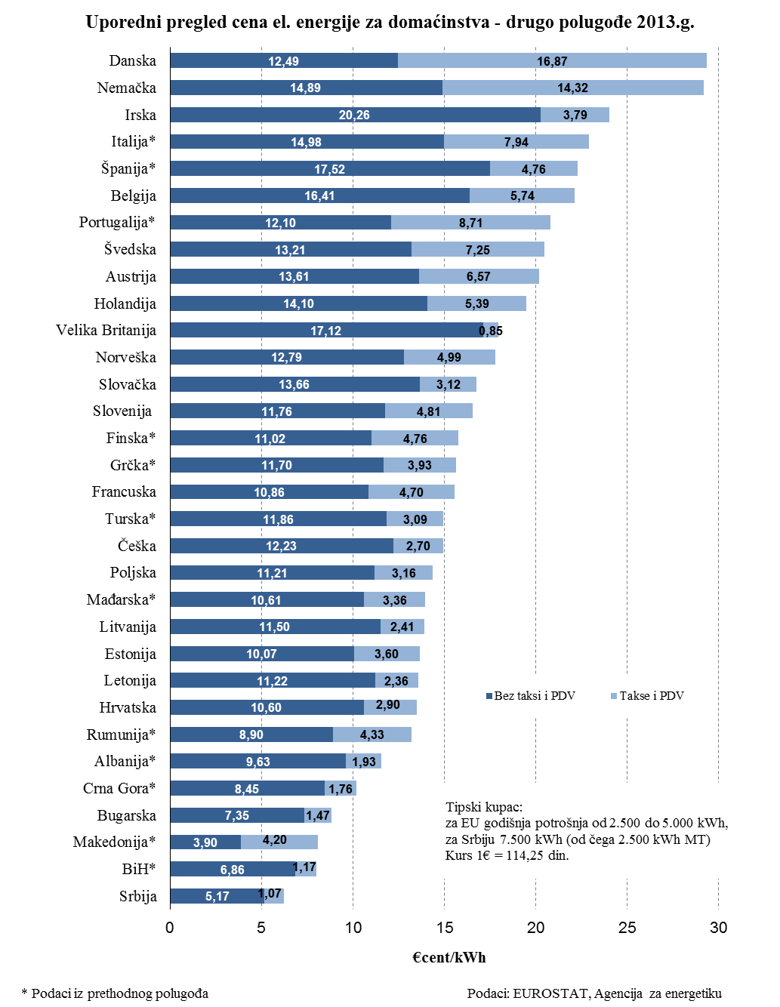

Slika 2.
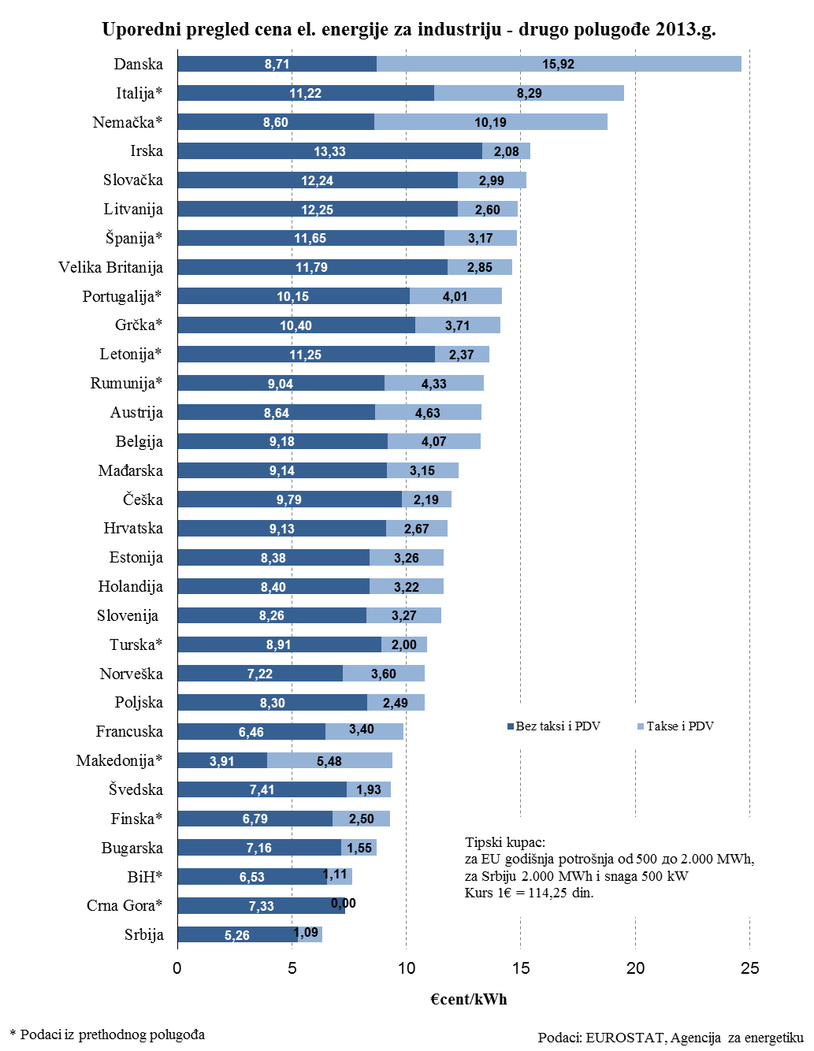
U poslednje vreme je sve prisutnija tzv. HEPI (Household Energy Price Index) statistika cena. Naime, ovo je najažurnija statistika koja za svaki protekli mesec objavljuje cene električne energije u glavnim gradovima pojedinih evropskih zemalja, za sada samo za domaćinstva, a u bliskoj budućnosti i za mala i srednja preduzeća (SME). Ova statistika je pokrenuta od strane austrijskog regulatora E-Control i finske kompanije VaasaETT, a od nedavno im se priključio i mađarski regulator koji je uticao da se broj glavnih gradova Evrope sa 15 (uglavnom zapadnoevropskih gradova) proširi na 23 (obuhvaćeni glavni gradovi srednje i jugoistične Evrope, uključujući i Srbiju). Ovo je po prvi put da se Srbija, odnosno njen glavni grad Beograd pojavi u međunarodnoj statistici cena, što je rezultat rada i angažovanja zaposlenih iz Agencije za energetiku Republike Srbije.
Ova metodologija predstavlja svojevrsni miks prethodno pomenutih metodologija uz dodatna unapređenja. Ona predstavlja jedinstveni pokušaj statističke simbioze svih relevantnih faktora koji u savremenom društvu utiču na cenu električne energije. Uzima u obzir otvorenost i nesavršenost tržišta (postojanje više ili jednog - dominantnog snabdevača), kao i razdvojenost energetskih delatnosti pa samim tim i postojanje više cena koje čine jednu kompozitnu cenu krajnjem kupcu. Za razliku od referentnog kupca, ovde se uzimaju u obzir različite nacionalne strukture potrošnje, bazirane na prosečnoj mesečnoj potrošnji koja je ostvarena u prethodnom vremenskom periodu (najčešće godinu dana) i njenoj strukturi po tarifnim elementima (energija, snaga, doba dana, blok i sl.). U slučaju postojanja više snabdevača električnom energijom na teritoriji glavnog grada, uzimaju se tri najdominantnija i na osnovu njihovog učešća na tržištu vrši se ponderisanje cene. Na tako utvrđene mesečne količine primenjuju se aktuelne objavljene cene koje je moguće naći na sajtu snabdevača koji učestvuju u podmirenju potreba za električnom energijom stanovnika glavnog grada, kao i prosečni srednji kurs evra u prethodnom mesecu. Na taj način se reflektuje uticaj različitih tarifnih šema (regulisanih i/ili konkurentnih) koje su ponuđene na tržištu od strane domaćih i drugih konkuretnih snabdevača. Kao i kod EUROSTAT-a, i ovde se mogu naći cene svedene na paritet kupovne moći, gde za razliku od drugih statistika, ova daje i strukturu cene, odnosno koliko u ukupnoj ceni učestvuje energija (nabavna cena električne energije), koliko je učešće mrežne (prenosne i distributivne) delatnosti i koliko je učešće taksi (pre svega za obnovljive izvore i slične namene) odnosno koliko je učešće poreza u ukupnoj ceni. Na taj način, kroz jednu metodologiju imamo uvid u to koliki je uticaj tržišta (sagledan kroz nabavnu cenu električne energije koja se uglavnom slobodno formira), regulatora (kroz cenu za prenos i distribuciju električne energije) i države (kroz takse i poreze) na ukupnu krajnju cenu koju plaćaju domaćinstva.
Pregled cena električne energije u glavnim gradovima pojedinih evropskih zemalja u martu 2014.godine je prikazan na slici 3.
Slika 3.
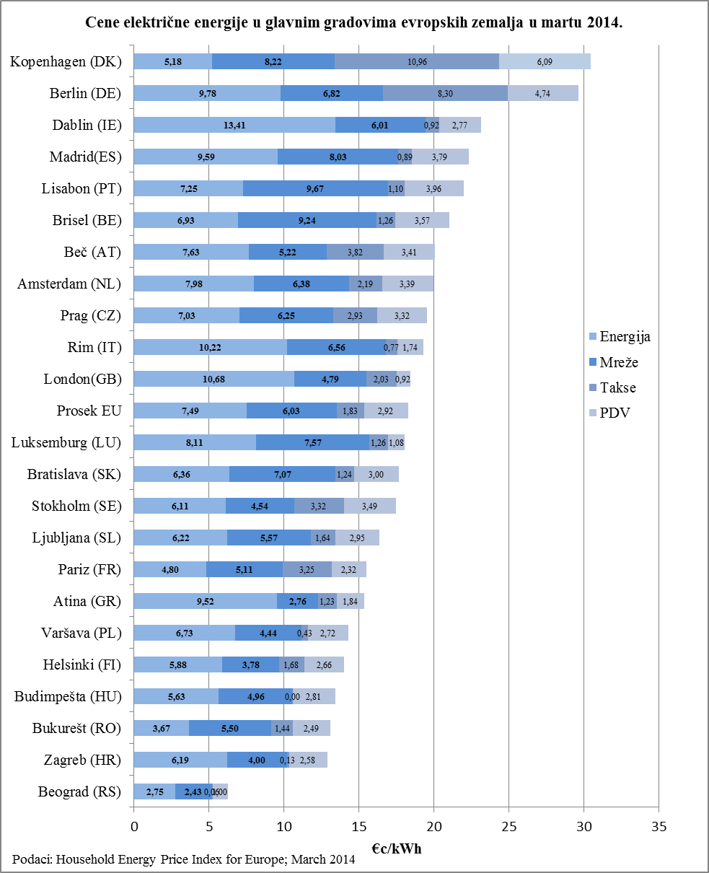
ZAKLJUČAK
Cilj ovog rada je da prikaže načine i metode praćenja cena električne energije koje se koriste prvenstveno u cilju poređenja cena u različitim zemljama. Decenijama unazad ovo poređenje je tema od velikog interesa za – vlade država, regulatore, stručnu javnost, energetske kompanije i same kupce električne energije. Metode praćenja cena električne energije su nastajale kako je elektroenergetski sektor postajao sve značajniji zbog porasta potrošnje električne energije, da bi se tokom vremena menjale, posebno sa promenom zakonskog, odnosno regulatornog okvira.
Kako je kod kupaca, ali i kod stručne javnosti često prisutno nerazumevanje osnovnih pojmova kada su u pitanju cene električne energije, u radu su opisani osnovni pojmovi vezani za tarife i cene električne energije, kako bi se napravila jasna razlika između ove dve kategorije. Zatim su prikazane osnovne pretpostavke na kojima se baziraju tri najraširenije metode poređenja cena – OECD, EUROSTAT i HEPI. Relativno jednostavno poređenje je moglo biti definisano u potpuno regulisanom okruženju elektroenergetskog sektora, bilo prikazom ostvarenih prosečnih cena za kategorije kupaca „Industrija“ i „Domaćinstvo“, kao što je to u OECD metodologiji, bilo primenom regulisanih cena na unapred definisane tipske kupce, kako to definiše stara EUROSTAT metodologija. Međutim, sa razvojem tržišta, u okruženju gde je samo deo cene električne energije regulisan, poređenje cena je postalo složeniji problem, što je dovelo do definisanja nove EUROSTAT metodologije, koja je kroz primenu u praksi otvorila mnoge dileme, poput načina kako na osnovu godišnje potrošnje identifikovati karakterističnu grupu kupaca čija se cena prati, kada se cene iskazuju polugodišnje. U tržišnom okruženju gde su cene električne energije sklone brzim promenama, pojavila se HEPI metodologija koja iskazuje cene u glavnim gradovima evropskih zemalja. Ova metodologija je razvijena na inicijativu regulatora i daje statistički prikaz cena električne energije na mesečnom nivou.
Bez obzira na primenjenu metodologiju, moguće je pratiti i strukturu cene – nabavka električne energije, mrežne usluge, takse i porezi. Ova struktura je važna jer daje sliku udela svakog segmenta u ukupnoj ceni električne energije. Što se tiče nabavke, nekada je to bila „slika“ proizvodnje električne energije i ovaj deo cene je praktično zavisio od cene koštanja uslovljene u velikoj meri strukturom proizvodnih kapaciteta, a danas u konkuretnom okruženju je to cena postignuta na tržištu. Iz strukture se danas može sagledati uticaj neregulisanih i regulisanih delatnosti, podsticaja za obnovljive izvore energije na cenu električne energije.
U praksi se pokazalo da je kvalitet podataka koji su prikazivani nezadovoljavajući. Podatke su dostavljale najčešće same energetske kompanije. Zbog toga danas u EU po pravilu, obavezu dostavljanja podataka imaju državni statistički organi, što je neophodno jer sa razvojem tržišta ne postoje više dominantne državne kompanije koje raspolažu relevantnim podacima. I u Srbiji je bilo slično. Nekada je tražene podatke dostavljala Elektroprivreda Srbije, danas za potrebe HEPI statistike cena prisutna je kontinuelna saradnja Agencije za energetiku Republike Srbije sa drugim regulatorima i kompanijom VaasaETT. Takođe, Republički zavod za statistiku trenutno prikuplja podatke za Srbiju za EUROSTAT statistiku cena, čije se objavljivanje očekuje uskoro.
LITERATURA
- Tanić G, 2001, “Električna energija i tržište“,“Moć Prirode“
- 2014, Eurostat Statistical Data Support
- 2014, VassaETT Methodology

Terazije 5/V, 11000 Beograd, Srbija, tel:+381 11 30 33 829, fax: +381 11 322 5780, email: gordan.tanic@aers.rs, nebojsa.despotovic@aers.rs, aca.vuckovic@aers.rs.
Više o ovoj temi i kriterijumima koji su se koristili kao osnov za metodologije za utvrđivanje cene električne energije može se naći u radu dr Gordana Tanića: Električna energija i tržište; Moć Prirode; Beograd 2001.

